Abbiamo appena iniziato la sperimentazione con questo strumento, in particolare studiando il ruolo degli issues nella formazione della rete pagine-articoli. Gli issues sono delle tag linguistiche che identificano il tema di cui tratta l’articolo, ad esempio ‘CoronaFake’, o ‘Bill_Gates’. Osserviamo un parametro della rete, in particolare la modularità, come funzione del numero di issues degli articoli collegati ad una interpretazione positiva (ovvero quanti issues aumentano la probabilità che l’articolo sia inserito nel pool di articoli da decidere se unire o no alla pagina).

La modularità (la percentuale dei nodi appartanenti a cluster, calcolata nel modo descritto in Vincent D Blondel, Jean-Loup Guillaume, Renaud Lambiotte, Etienne Lefebvre, *Fast unfolding of communities in large networks*, in Journal of Statistical Mechanics: Theory and Experiment 2008 (10), P1000), nella rete osservata empiricamente ha la seguente struttura

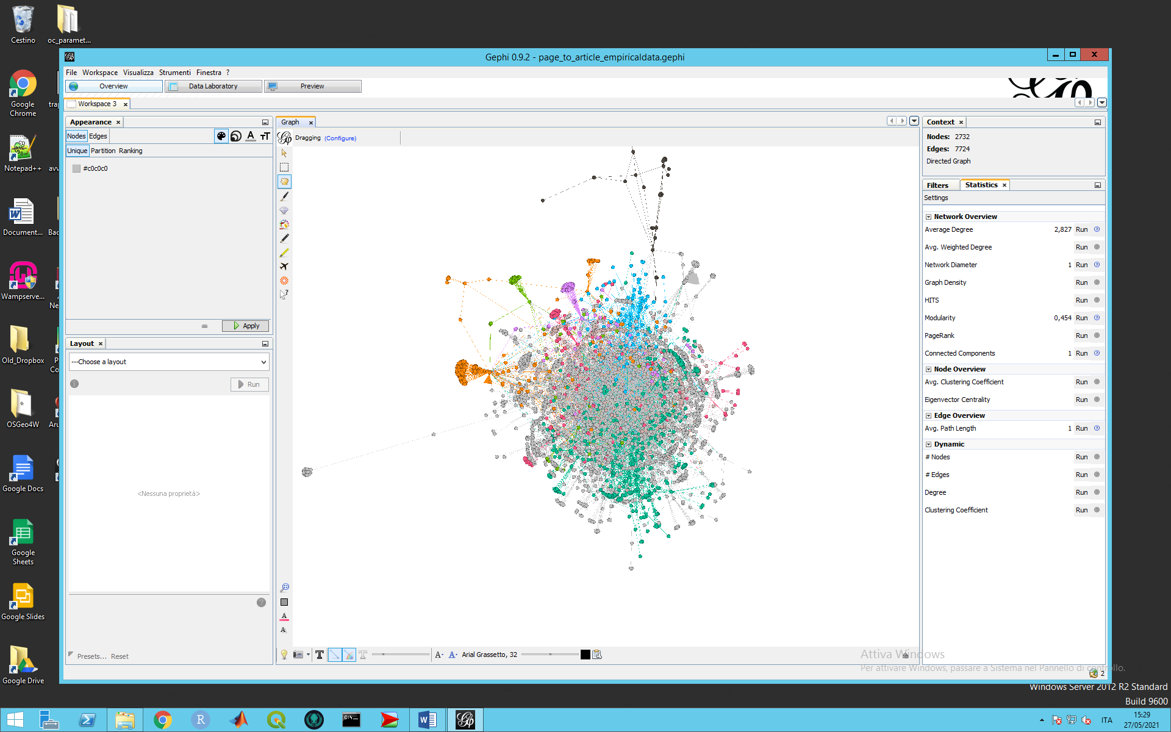

che corrisponde alla presenza di 21 communities, e un indice di modularità 0,45. Noi notiamo che in simulazioni dove il numero di issue valutati per decidere se un articolo può essere inserito oppure no varia secondo la seguente tabella:

|  |  |
| --- | --- |
| Percentuale di issue coinvolte | Indice di modularità |
| 0% | 0,05 |
| 25% | 0,09 |
| 50% | 0,41 |
| 100% | 0,12 |
|  |  |

Nonostante si tratti di risultati preliminari, fanno ben sperare nella possibilità di utilizzare lo strumento per fornire indicazioni quantitative riguardo al tipo di ‘drive’ che guidano la struttura delle rate. In particolare questo risultato, in verità abbastanza ovvio, dice che all’aumentare del numero di issue che partecipano al processo di scelta (e attenzione senza nessun riguardo per quale sia la issue realmente coinvolta, in questo esperimento le issue vengono scelte a caso) la rete prima acquista modularità (le issue guidano chi debba collegarsi con chi) e man mano che tutte hanno un ruolo questa funzione di ‘guida’ diminuisce (quando tutte hanno un ruolo la modularità svanisce)